



Autoklub České republiky


Opletalova 29, 110 00 Praha 1

tel.: 224 212 123, fax: 224 213 133, mobil: 602 363 032
e–mail: spicka@autoklub.cz, www.autoklub.cz

Nové dopravní značky

Ministerstvo dopravy zavádí několik nových dopravních značek a dopravních zařízení. Děje se tak na základě vyhlášky č. 91/2009 Sb., kterou se mění vyhláška Ministerstva dopravy a spojů č. 30/2001 Sb., kterou se provádějí pravidla provozu na pozemních komunikacích a úprava a řízení provozu na pozemních komunikacích, ve znění pozdějších předpisů. Nová vyhláška nabývá účinnosti patnáctým dnem následujícím po jejím vyhlášení.

Určitým problémem se z pohledu široké veřejnosti stává skutečnost, že vyhláška č. 30/2001 Sb., která mimo jiné stanovuje vzory a význam všech dopravních značek, byla již šestkrát novelizována, což samozřejmě nepřispívá její přehlednosti.

Přehled nově zaváděných dopravních značek a informace o jejich významu obsahují následující tabulky:

Nové dopravní značky
Vyobrazení a název | Význam
A 33  Pohyblivý most | Dopravní značka „Pohyblivý most“ (č. A 33) upozorňuje na blízkost pohyblivého mostu.
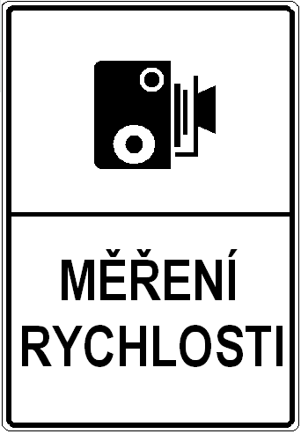  IP 31a  Měření rychlosti | Dopravní značka „Měření rychlosti“ (č. IP 31a) označuje začátek úseku měření rychlosti jízdy obecní policií.
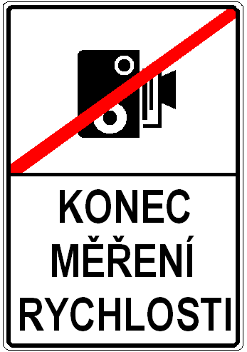  IP 31b  Konec měření rychlosti | Dopravní značka „Konec měření rychlosti“ (č. IP 31b) označuje konec úseku měření rychlosti jízdy obecní policií.
IJ 16  Silniční kaple | Dopravní značka „Silniční kaple“ (č. IJ 16) označuje místo, kde se nachází silniční kaple.
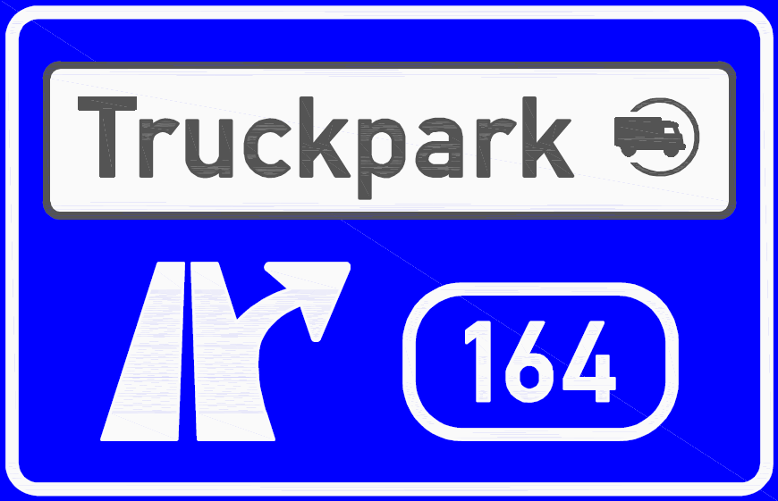  IJ 17a  Truckpark | Dopravní značka „Truckpark“ (č. IJ 17a) informuje na dálnici a silnici pro motorová vozidla o nejbližší křižovatce, v jejíž blízkosti se nachází komplexní obslužné zařízení pro nákladní vozidla.
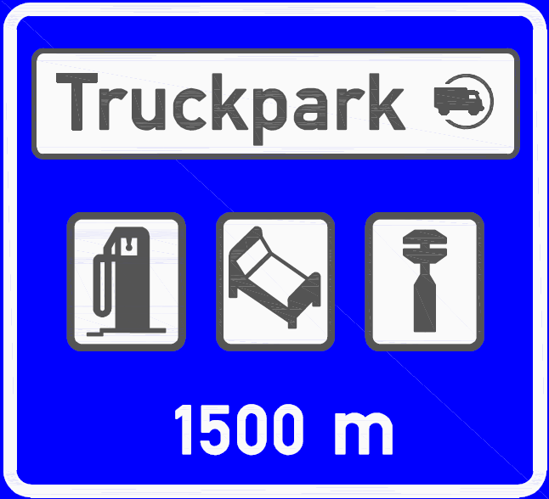  IJ 17b  Truckpark | Dopravní značka „Truckpark“ (č. IJ 17b) informuje o vzdálenosti ke komplexnímu obslužnému zařízení pro nákladní vozidla.
E 12  Jízda cyklistů v protisměru | Dodatková tabulka „Jízda cyklistů v protisměru“ (č. E 12) upozorňuje řidiče, že v protisměru je povolena jízda cyklistů v odděleném jízdním pruhu.  Dodatkovou tabulku lze umístit pod dopravní značkou č. IP 4a (Jednosměrný provoz) nebo č. IP 4b (Jednosměrný provoz):
IS 12c  Obec v jazyce národnostní menšiny | Dopravní značka „Obec v jazyce národnostní menšiny“ (č. IS 12c) se za podmínek stanovených v zákoně o obcích umísťuje pod dopravní značkou č. IS 12a (Obec) a informuje o názvu obce v jazyce národnostní menšiny.  Značka nahrazuje dosavadní značky „Obec v jazyce národnostní menšiny“ s modrým podkladem, které nicméně zůstávají v platnosti ještě pod dobu 6 měsíců ode dne nabytí účinnosti nové vyhlášky:
IS 12d  Konec obce v jazyce národnostní menšiny | Dopravní značka „Konec obce v jazyce národnostní menšiny“ (č. IS 12d), která se za podmínek stanovených v zákoně o obcích umísťuje pod dopravní značkou č. IS 12b (Konec obce).  Značka nahrazuje dosavadní značky „Konec obce v jazyce národnostní menšiny“ s modrým podkladem, které nicméně zůstávají v platnosti ještě pod dobu 6 měsíců ode dne nabytí účinnosti nové vyhlášky:

Nová dopravní zařízení

Vyobrazení a název | Význam
Z 4d  Směrovací deska levá | Dopravní zařízení „Směrovací deska“ (č. Z 4d) usměrňuje provoz ve směru šipky.  V odůvodněných případech může být bílá barva nahrazena retroreflexní žlutozelenou fluorescenční barvou.
Z 4e  Směrovací deska pravá | Dopravní zařízení „Směrovací deska“ (č. Z 4e) usměrňuje provoz ve směru šipky.  V odůvodněných případech může být bílá barva nahrazena retroreflexní žlutozelenou fluorescenční barvou.
Z 11e  Směrový sloupek | Dopravní zařízení „Směrový sloupek“ (č. Z 11e) se užívá vlevo ve směru jízdy, a to na mostech a úsecích se zvýšeným nebezpečím náledí.
Z 11f  Směrový sloupek | Dopravní zařízení „Směrový sloupek“ (č. Z 11f) se užívá vpravo ve směru jízdy, a to na mostech a úsecích se zvýšeným nebezpečím náledí.
Z 11g  Směrový sloupek | Dopravní zařízení „Směrový sloupek“ (č. Z 11g) se užívá v místě připojení účelové pozemní komunikace a má kruhový průřez.  Tímto sloupkem lze nahradit dosavadní směrové sloupky č. Z 11c a Z 11d, které však nadále zůstávají v platnosti:

Duben 2009

